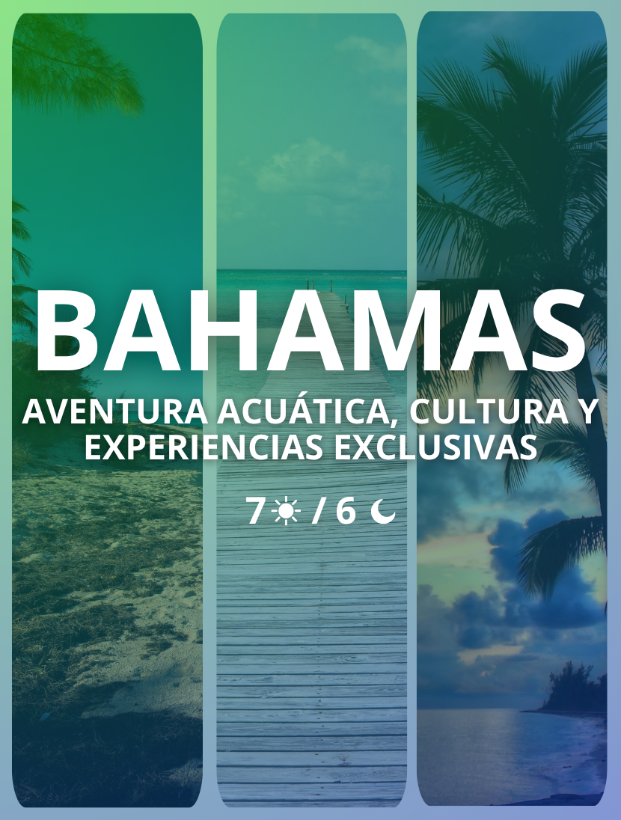

BAHAMAS AVENTURA ACUÁTICA, CULTURA Y EXPERIENCIAS EXCLUSIVAS
Duración: 7 días / 6 noches

ITINERARIO

Día 1 – Bogotá – Nassau
Llegada, Traslado privado con asistencia personalizada en el check-in, Alojamiento en hotel categoría 4★.

Día 2 – Nassau – City tour y Museo de Piratas
Desayuno, Almuerzo típico incluido
Visita a:
- Escalera de la Reina
- Fábrica de torta de ron
- Punto más alto de la isla
- Entrada al Museo de Piratas
Día 3 – Nassau – Día de aventura acuática
Desayuno, Traslado en catamarán a isla privada, Almuerzo incluido.
- Snorkel
- Banana boat
- Jet ski
Día 4 – Nassau – Exuma (Full Day)
Desayuno, Excursión en lancha rápida a los cayos de Exuma, Almuerzo buffet + bar abierto.
- Encuentro con cerditos nadadores
- Alimentación de iguanas
- Interacción con tiburones nodriza
Día 5 – Nassau – Historia y relax
Desayuno, Excursión a las ruinas del Parque Nacional Clifton Rock, Experiencia cultural sobre ancestros bahameños, Fiesta en la playa, Almuerzo buffet.
Día 6 – Nassau – Compras VIP
Desayuno, Tour de compras en Bay Street con guía bilingüe, Almuerzo en Fish Fry.
Día 7 – Nassau – Bogotá
Desayuno, Traslado al aeropuerto.

TARIFAS
PRECIO POR PERSONA | TOTAL GRUPO
3.290 USD | Según Número de Pasajeros
- Tarifas por persona en acomodación doble

INCLUYE
- Traslados privados aeropuerto – hotel – aeropuerto
- Alojamiento en hotel 4★ con desayunos
- Tours con transporte, guía en español y entradas
- Almuerzos y bebidas según itinerario
- Asistencia médica internacional

NO INCLUYE
- Vuelos internacionales
- Propinas
- Gastos personales
- Visado (si aplica)

CONDICIONES
- Vigencia: Todo 2026
- Tarifas sujetas a disponibilidad
- Base doble

RECOMENDACIONES
- No requiere visa vía Panamá
- Vacuna fiebre amarilla obligatoria
- Llevar ropa ligera y traje de baño
- Protección solar esencial

